Resolución del Pleno del Instituto de Transparencia, Acceso a la Información Pública y Protección de Datos Personales del Estado de México y Municipios, con domicilio en Metepec, Estado de México, a **veinticuatro de enero de dos mil veinticuatro**.

**Visto** el expediente formado con motivo del recurso de revisión **04334/INFOEM/IP/RR/2023**, interpuesto por **XXX,** en lo sucesivo **la** **parte** **Recurrente,** en contra de la respuesta a su solicitud por parte del **Ayuntamiento de Ixtapan de la Sal,** en lo sucesivo el **Sujeto Obligado,** se procede a dictar la presente resolución con base en los siguientes:

**I. A N T E C E D E N T E S**

**1. Solicitud de acceso a la información.** El **veintiséis de junio del dos mil veintitrés,** **la parte Recurrente** presentó, a través del Sistema de Acceso a la Información Mexiquense, en lo subsecuente el **SAIMEX,** ante el **Sujeto Obligado**, la solicitud de acceso a la información pública, a la que se le asignó el número **00250/IXTASAL/IP/2023,** mediante la cual requirió la información siguiente:

*“Lista con las obras de 2023 que el Municipio de Ixtapan de la Sal ejecutará con los recursos federales y estatales, así como el monto de cada una de las obras, número de beneficiados y empresa contratada o en su defecto el catalogo de contratistas que se maneja en el área de obras públicas.” (Sic)*

**Modalidad de Entrega:** A través de **SAIMEX**.

**2. Respuesta.** El **treinta y uno de julio de dos mil veintitrés**, el **Sujeto Obligado** remitió su respuesta a la solicitud de acceso a la información a través de SAIMEX, sustancialmente en los términos siguientes:

*“En respuesta a la solicitud recibida, nos permitimos hacer de su conocimiento que con fundamento en el artículo 53, Fracciones: II, V y VI de la Ley de Transparencia y Acceso a la Información Pública del Estado de México y Municipios, le contestamos que:*

*En respuesta a la solicitud recibida, nos permitimos hacer de su conocimiento que con fundamento en el artículo 53, Fracciones: II, V y VI de la Ley de Transparencia y Acceso a la Información Pública del Estado de México y Municipios, le contestamos que: Con fundamento en los artículos 3 fracciones XLIV, 12, 19, 23 fracción IV, 50, 52, 53, fracción II y VI, 163 de la Ley de Transparencia y Acceso a la Información Pública del Estado de México y Municipios, en atención a la solicitud de información número 00249/IXTASAL/IP/2023, presentada mediante el Sistema de Acceso a la Información Mexiquense (SAIMEX),* ***adjunto al presente se servirá encontrar respuesta a su solicitud proporcionada por el Servidor Público Habilitado de la Dirección de Obras Públicas y Desarrollo Urbano Municipal*** *de Ixtapan de la Sal. Se le hace de su conocimiento que el derecho a la información no es absoluto se encuentra limitado, y en caso de no estar conforme con la respuesta proporcionada, tiene derecho de interponer recurso de revisión dentro del pazo de 15 días hábiles contados a partir del día siguiente de la notificación del presente; de conformidad con lo dispuesto por el artículo 177 de la Ley de Transparencia y Acceso a la Información Pública del Estado de México y Municipios.*

*ATENTAMENTE*

*L. EN D. OSCAR DELFINO LARA ORTEGA” (Sic)*

**Archivos adjuntos:**

***“3. OBRAS EJECUTADAS 2023.pdf”:*** Documento de dos fojas en el que se aprecia un listado de obras ejecutadas durante 2023.

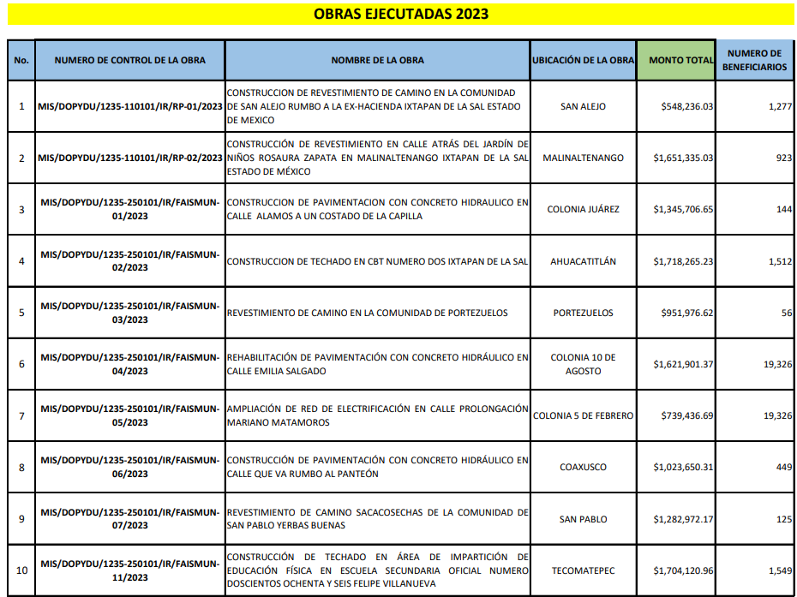

***“1. Contestacion Obras Pub SOL 250.pdf”:*** Oficio signado por el Director de Obras Públicas y Desarrollo Urbano, quien refiere anexar en medio magnético la información solicitada.

***“2. CATALOGO DE CONTRATISTAS O.P. 2023.pdf”:*** Documento electrónico en el que se aprecia el catálogo de contratistas de Ixtapan de 2023.

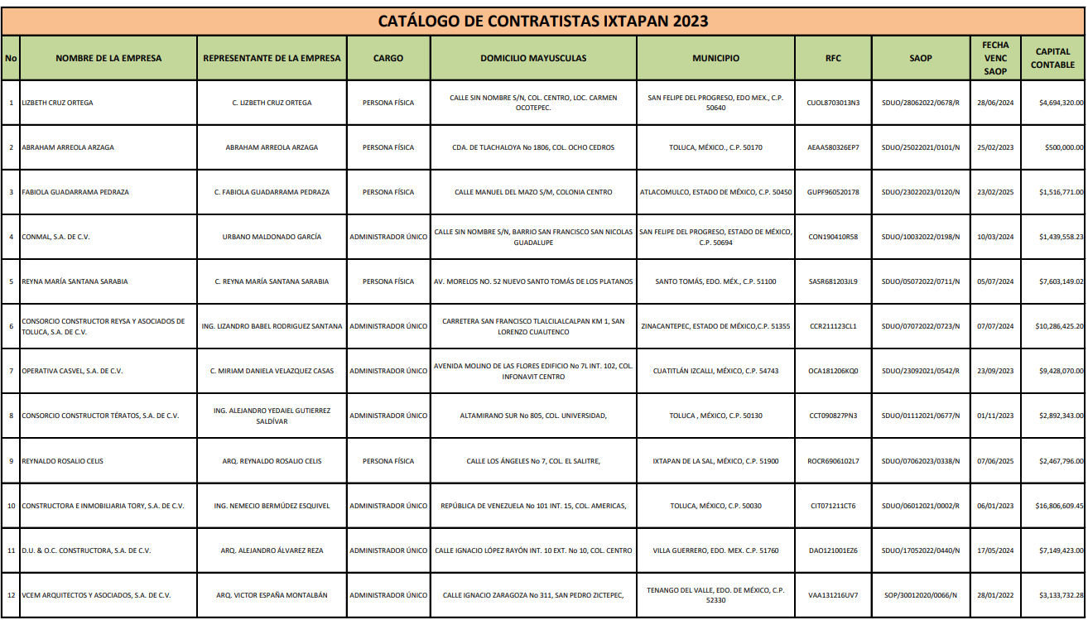

**3. Interposición del recurso de revisión.** Inconforme con los términos de la respuesta emitida por parte del **Sujeto Obligado**, el **tres de agosto de dos mil veintitrés,** **la parte Recurrente** interpuso el recurso de revisión a través de **SAIMEX,** en donde se manifestó de la siguiente manera:

**a) Acto impugnado:**

*“La información esta incompleta.” (Sic)*

**b) Razones o motivos de inconformidad**:

*“****En la solicitud se pide el listado de las obras del Municipio de Ixtapan de la Sal que se ejecutarán con recursos federales y estatales durante el 2023, mientras que en la información solo se da el listado de las obras que ya han sido ejecutadas. Si se les complica, podrían mandar el listado aprobado en la junta de cabildo donde se aprobaron las obras a ejecutar durante este año.****”**(Sic)*

**4. Turno.** De conformidad con el artículo 185 fracción I de la Ley de Transparencia y Acceso a la Información Pública del Estado de México y Municipios vigente, el presente recurso de revisión se turnó por el sistema electrónico del Instituto de Transparencia, Acceso a la Información Pública y Protección de Datos Personales del Estado de México y Municipios, a la **Comisionada** **Guadalupe Ramírez Peña,** a efecto de que analizara sobre su admisión o su desechamiento.

**5. Admisión del Recurso de Revisión.** El **ocho de agosto de dos mil veintitrés,** este Instituto de Transparencia, Acceso a la Información Pública y Protección de Datos Personales del Estado de México y Municipios, admitió a trámite el recurso de revisión que ahora se resuelve, dando un plazo máximo de siete días hábiles para que las partes manifestaran lo que a su derecho resultara conveniente, ofrecieran pruebas, formularan alegatos y el **Sujeto Obligado** presentara su informe justificado.

**6. Manifestaciones**. Durante este plazo, se tiene constancia que las partes fueron omisas en remitir sus alegatos o cualquier manifestación que a su derecho corresponda, por lo que se tiene por precluido su derecho para tal efecto.



**7.** **Ampliación del término para resolver**. El **dieciséis de enero del año dos mil veinticuatro**, con fundamento en el artículo 181, párrafo tercero de la Ley de Transparencia y Acceso a la Información Pública del Estado de México y Municipios, se acordó la ampliación del plazo para su resolución.

Este organismo garante no pasa por alto justificar, que el plazo para emitir la resolución en el presente asunto encuentra justificación en el alto número de recursos de revisión recibidos, circunstancia atípica que ha rebasado las capacidades técnicas y humanas del personal encargado de la proyección de las resoluciones a dichos medios de impugnación.

Por ello, es menester precisar que, si bien se ha excedido el plazo para resolver el presente medio de impugnación, de conformidad con la ley de la materia, el plazo para emitir la resolución se encuentra justificado en los elementos para medir la razonabilidad de asuntos conforme a los parámetros establecidos por diversos órganos jurisdiccionales federales, aplicables también en procedimientos análogos, como el que nos ocupa.

Así, en términos de lo que establecen los artículos 8.1 y 25 de la Convención Americana sobre Derechos Humanos, los recursos deben ser sencillos y resolverse en el menor tiempo posible, tomando en consideración la dilación total del procedimiento; esto es, en un plazo razonable.

En ese sentido, el legislador fijó los términos procesales en las leyes, de manera general, sin que pudiera prever la variada gama de casos que son resueltos por los órganos jurisdiccionales o cuasi jurisdiccionales, tanto por la complejidad de los hechos, como por el número de casos que conocen.

Por ello, excepcionalmente, si un asunto es resuelto con posterioridad a los plazos señalados por la norma debe analizarse la razonabilidad del tiempo necesario para su resolución, atentos a los siguientes criterios:

1. **Complejidad del Asunto:** La complejidad de la prueba, la pluralidad de sujetos procesales, el tiempo transcurrido, las características y contexto del recurso.
2. **Actividad Procesal del interesado.** Acciones u omisiones del interesado.
3. **Conducta de la Autoridad:** Las Acciones u omisiones realizadas en el procedimiento. Así como si la autoridad actuó con la debida diligencia.

**d) La afectación generada en la situación jurídica de la persona involucrada en el proceso**: Violación a sus derechos humanos.

De modo que, cuando se trate de un asunto excepcional, por alguna o todas las características mencionadas; o bien, cuando el ingreso de asuntos al órgano jurisdiccional o cuasi jurisdiccional respectivo supere notoriamente al que podría considerarse normal, debe concluirse que es una excluyente de responsabilidad en relación con la actuación del funcionario, como ha acontecido en el caso que nos ocupa.

Argumento que encuentra sustento en la jurisprudencia P./J. 32/92 emitida por el Pleno de la Suprema Corte de Justicia de la Nación de rubro *“TÉRMINOS PROCESALES. PARA DETERMINAR SI UN FUNCIONARIO JUDICIAL ACTUÓ INDEBIDAMENTE POR NO RESPETARLOS SE DEBE ATENDER AL PRESUPUESTO QUE CONSIDERÓ EL LEGISLADOR AL FIJARLOS Y LAS CARACTERÍSTICAS DEL CASO.”*, visible en la Gaceta del Seminario Judicial de la Federación con el registro digital 205635.

Razones por las cuales cabe concluir que, la resolución al recurso de revisión se solventa hasta esta fecha, debido a que existe una excesiva carga de trabajo en desproporción a la capacidad de los recursos materiales y humanos con que cuenta este Instituto para atender la enorme demanda de usuarios que acuden para que se les garantice su Derecho de acceso a la información Pública y Protección de Datos Personales, aunado a la complejidad de los hechos a los que se refieren, así como al volumen del expediente, la extensión de los escritos y pruebas aportadas y desahogadas por las partes; lo que impide la tramitación de los recursos dentro de los términos legales previamente establecidos por la Ley, por tratarse de causas de fuerza mayor.

Al respecto, también son de considerar los criterios sostenidos por el Cuarto Tribunal Colegiado en Materia Administrativa del Primer Circuito, cuyos rubros y datos de identificación son los siguientes:

*“PLAZO RAZONABLE PARA RESOLVER. DIMENSIÓN Y EFECTOS DE ESTE CONCEPTO CUANDO SE ADUCE EXCESIVA CARGA DE TRABAJO.”* consultable en el Seminario Judicial de la Federación y su gaceta, con el registro digital 2002351.

*“PLAZO RAZONABLE PARA RESOLVER. CONCEPTO Y ELEMENTOS QUE LO INTEGRAN A LA LUZ DEL DERECHO INTERNACIONAL DE LOS DERECHOS HUMANOS.”*, visible en el Seminario Judicial de la Federación y su gaceta, con el registro digital 2002350.

Por ello, este organismo garante comprometido con la tutela de los derechos humanos confiados, señala que este exceso de plazo legal para resolver el presente asunto, resulta de carácter excepcional.

**8. Cierre de instrucción.** Una vez transcurrido el periodo otorgado a las partes para realizar sus manifestaciones y no habiendo documentos que integrar al expediente, el **dieciséis de enero de dos mil veinticuatro**, la Comisionada Ponente determinó el cierre de instrucción en términos de la fracción VI del artículo 185 de la Ley de Transparencia y Acceso a la Información Pública del Estado de México y Municipios.

En razón de que fue debidamente sustanciado el expediente electrónico y no existe diligencia pendiente de desahogo, se emite la Resolución que conforme a Derecho proceda, de acuerdo con los siguientes:

**II. C O N S I D E R A N D O S**

**Primero. Competencia.** El Instituto de Transparencia, Acceso a la Información Pública y Protección de Datos Personales del Estado de México y Municipios, es competente para conocer y resolver el presente recurso de revisión interpuesto por **la parte Recurrente**, conforme a lo dispuesto en los artículos 6, apartado A de la Constitución Política de los Estados Unidos Mexicanos; 5 párrafos trigésimo segundo, trigésimo tercero y trigésimo cuarto fracciones IV y V de la Constitución Política del Estado Libre y Soberano de México; 2, fracción II; 29, 36 fracciones I y II; 176, 178, 181, 185, fracción I, 186 y 188 de la Ley Transparencia y Acceso a la Información Pública del Estado de México y Municipios; 9, fracciones I y XXIII y 11 del Reglamento Interior del Instituto de Transparencia, Acceso a la Información Pública y Protección de Datos Personales del Estado de México y Municipios.

**Segundo. Oportunidad y Procedibilidad del Recurso de Revisión.** Previo al estudio del fondo del asunto, se procede a analizar los requisitos de oportunidad y procedibilidad que debe reunir el recurso de revisión interpuesto, previstos en los artículos 178 y 180 de la Ley de Transparencia y Acceso a la Información Pública del Estado de México y Municipios.

El recurso de revisión fue interpuesto dentro del plazo de quince días hábiles, previsto en el artículo 178 de la Ley de Transparencia, toda vez que **el Sujeto Obligado** respondió a la solicitud de información el **treinta y uno de julio de dos mil veintitrés,** mientras que el recurso de revisión se interpuso el **tres de agosto de dos mil veintitrés**, esto es, el **tercer día hábil** posterior en que tuvo conocimiento de la respuesta impugnada.

En este sentido, al considerar la fecha en que se formuló la solicitud y la fecha en que respondió a esta el **Sujeto Obligado**; así como la fecha en que se interpuso el recurso de revisión, se concluye que el presente recurso de revisión se encuentra dentro de los márgenes temporales previstos las disposiciones legales referidas.

Asimismo, por cuanto hace a la procedibilidad del  recurso de revisión, es de suma importancia señalar que **la parte Recurrente**, no señaló nombre o seudónimo alguno con el que pueda ser identificado, tal como se advierte en el detalle de seguimiento del SAIMEX, no obstante lo anterior, no proporcionar el nombre no es motivo para archivar la solicitud de acceso a la información pública como concluida, conforme a lo previsto en el artículo 155, penúltimo párrafo de la Ley de Transparencia y Acceso a la Información Pública del Estado de México y Municipios que establece lo siguiente:

*"Las solicitudes anónimas, con nombre incompleto o seudónimo serán procedentes para su trámite por parte del sujeto obligado ante quien se presente. No podrá requerirse información adicional con motivo del nombre proporcionado por el solicitante."*

Así también, por cuanto hace a la procedibilidad del recurso de revisión, una vez realizado el análisis de los formatos de interposición del recurso, se concluye la acreditación plena de los elementos formales precisados por el artículo 180 de la Ley de Transparencia y Acceso a la Información Pública del Estado de México y Municipios, en atención a que fue presentado mediante el formato visible en el SAIMEX.

Ahora bien, resulta procedente la interposición del recurso, según lo aducido por la parte recurrente en sus razones o motivos de inconformidad, de acuerdo al artículo 179, fracción V de la Ley de Transparencia y Acceso a la Información Pública del Estado de México y Municipios; que a la letra dice:

***“Artículo 179****.* ***El recurso de revisión*** *es un medio de protección que la Ley otorga a los particulares, para hacer valer su derecho de acceso a la información pública****, y procederá en contra de las siguientes causas****:*

*…*

***V. La entrega de información incompleta;****” (Énfasis añadido)*

**Tercero. Materia de la revisión.** De la revisión a las constancias y documentos que obran en el expediente electrónico se advierte, que el tema sobre el que este Organismo Garante de Transparencia y Acceso a la Información se pronunciará será: **verificar si la respuesta otorgada por el Sujeto Obligado es adecuada y suficiente para satisfacer el derecho de acceso a la información pública** de **la parte Recurrente,** o en su defecto, en caso de ser procedente, ordenar la entrega de información oportuna.

**Cuarto. Estudio del asunto.** Antes de entrar al análisis de los pronunciamientos del **Sujeto Obligado** en la respuesta proporcionada, es necesario mencionar que el derecho de acceso a la información está consagrado en instrumentos internacionales de los cuales el Estado Mexicano se ha adherido, sin oponer reserva alguna sobre lo que nos interesa, adoptando dichas disposiciones al Derecho Interno, específicamente a nivel Constitucional, tal y como lo prevén los arábigos 1 párrafos primero, segundo y tercero y 6 apartado A fracciones I, II, III, IV, V, VI y VII que a la letra señalan:

***Artículo 1o. En los Estados Unidos Mexicanos todas las personas gozarán de los derechos humanos reconocidos en esta Constitución y en los tratados internacionales de los que el Estado Mexicano sea parte****, así como de las garantías para su protección, cuyo ejercicio no podrá restringirse ni suspenderse, salvo en los casos y bajo las condiciones que esta Constitución establece.*

***Las normas relativas a los derechos humanos se interpretarán de conformidad con esta Constitución y con los tratados internacionales de la materia favoreciendo en todo tiempo a las personas la protección más amplia.***

***Todas las autoridades, en el ámbito de sus competencias, tienen la obligación de promover, respetar, proteger y garantizar los derechos humanos de conformidad con los principios de universalidad, interdependencia, indivisibilidad y progresividad.*** *En consecuencia, el Estado deberá prevenir, investigar, sancionar y reparar las violaciones a los derechos humanos, en los términos que establezca la ley*

*[…]*

***“Artículo 6o.***

*[...]*

***A. Para el ejercicio del derecho de acceso a la información, la Federación y las entidades federativas,*** *en el ámbito de sus respectivas competencias, se regirán por los siguientes principios y bases:*

***I. Toda la información en posesión de cualquier autoridad, entidad, órgano y organismo de los Poderes*** *Ejecutivo, Legislativo* ***y Judicial****, órganos autónomos, partidos políticos, fideicomisos y fondos públicos, así como de cualquier persona física, moral o sindicato que reciba y ejerza recursos públicos o realice actos de autoridad en el ámbito federal, estatal y municipal,* ***es pública y sólo podrá ser reservada temporalmente por razones de interés público y seguridad nacional,*** *en los términos que fijen las leyes. En la interpretación de este derecho deberá prevalecer el principio de máxima publicidad. Los sujetos obligados deberán documentar todo acto que derive del ejercicio de sus facultades, competencias o funciones, la ley determinará los supuestos específicos bajo los cuales procederá la declaración de inexistencia de la información.*

***II. La información que se refiere a la vida privada y los datos personales será protegida en los términos y con las excepciones que fijen las leyes.***

***III. Toda persona, sin necesidad de acreditar interés alguno o justificar su utilización, tendrá acceso gratuito a la información pública,*** *a sus datos personales o a la rectificación de éstos.*

***IV.*** *Se establecerán mecanismos de acceso a la información y procedimientos de revisión expeditos que se sustanciarán ante los organismos autónomos especializados e imparciales que establece esta Constitución.*

***V.*** *Los sujetos obligados deberán preservar sus documentos en archivos administrativos actualizados y publicarán, a través de los medios electrónicos disponibles, la información completa y actualizada sobre el ejercicio de los recursos públicos y los indicadores que permitan rendir cuenta del cumplimiento de sus objetivos y de los resultados obtenidos.*

***VI.*** *Las leyes determinarán la manera en que los sujetos obligados deberán hacer pública la información relativa a los recursos públicos que entreguen a personas físicas o morales.*

***VII.*** *La inobservancia a las disposiciones en materia de acceso a la información pública será sancionada en los términos que dispongan las leyes. [...]*

Esto es, que cualquier persona tiene el derecho al acceso de la información pública, información que consiste en aquella que sea generada, obtenida, adquirida, transformada, administrada o en posesión de los Sujetos Obligados, como así también lo señala la Ley de Transparencia y Acceso a la Información Pública del Estado de México y Municipios en su artículo 4, que toda la información generada, obtenida, adquirida, transformada, administrada o en posesión de los sujetos obligados, es pública y accesible, de manera permanente a cualquier persona, privilegiando el principio de máxima publicidad, como así lo establece dicha determinación, que a continuación se transcribe para un mejor entendimiento:

*“****Artículo 4****. El derecho humano de acceso a la información pública es la prerrogativa de las personas para buscar, difundir, investigar, recabar, recibir y solicitar información pública, sin necesidad de acreditar personalidad ni interés jurídico.*

***Toda la información generada, obtenida, adquirida, transformada, administrada o en posesión de los sujetos obligados es pública y accesible de manera permanente a cualquier persona, en los términos y condiciones que se establezcan en los tratados internacionales de los que el Estado mexicano sea parte, en la Ley General, la presente Ley y demás disposiciones de la materia, privilegiando el principio de máxima publicidad de la información. Solo podrá ser clasificada excepcionalmente Ley de Transparencia y Acceso a la Información Pública del Estado de México y Municipios 29 como reservada temporalmente por razones de interés público, en los términos de las causas legítimas y estrictamente necesarias previstas por esta Ley.***

*Los sujetos obligados deben poner en práctica, políticas y programas de acceso a la información que se apeguen a criterios de publicidad, veracidad, oportunidad, precisión y suficiencia en beneficio de los solicitantes.”*

De lo precedente, se desprende que los Sujetos Obligados tiene la obligación o deber de atender las solicitudes de acceso a la información pública que se les hagan de su conocimiento y proporcionar la información pública que obren en su poder como así lo establece el artículo 12 de la Ley de Transparencia y Acceso a la Información Pública del Estado de México y Municipios, el cual a la letra dice:

*“****Artículo 12****. Quienes generen, recopilen, administren, manejen, procesen, archiven o conserven información pública serán responsables de la misma en los términos de las disposiciones jurídicas aplicables.*

*Los sujetos obligados sólo proporcionarán la información pública que se les requiera y que obre en sus archivos y en el estado en que ésta se encuentre. La obligación de proporcionar información no comprende el procesamiento de la misma, ni el presentarla conforme al interés del solicitante; no estarán obligados a generarla, resumirla, efectuar cálculos o practicar investigaciones.”*

Es decir, que el derecho de acceso a la información pública se satisface en aquellos casos en que se entregue documento en que conste la información requerida, toda vez que, los Sujetos Obligadosno tienen el deber de generar, poseer o administrar la información pública con el grado de detalle solicitado; esto es, que no tienen el deber de generar un documento *ad hoc*, para satisfacer el derecho de acceso a la información pública, como así lo establece el criterio 03/17 emitido por el Instituto Nacional de Transparencia, Acceso a la Información Pública y Protección de Datos Personales, el cual señala lo siguiente:

***03/17***

***“NO EXISTE OBLIGACIÓN DE ELABORAR DOCUMENTOS AD HOC PARA ATENDER LAS SOLICITUDES DE ACCESO A LA INFORMACIÓN.***

*Los artículos 129 de la Ley General de Transparencia y Acceso a la Información Pública y 130, párrafo cuarto, de la Ley Federal de Transparencia y Acceso a la Información Pública, señalan que los sujetos obligados deberán otorgar acceso a los documentos que se encuentren en sus archivos o que estén obligados a documentar, de acuerdo con sus facultades, competencias o funciones, conforme a Las características físicas de la información o del lugar donde se encuentre. Por lo anterior, los sujetos obligados deben garantizar el derecho de acceso a la información del particular, proporcionando la información con la que cuentan en el formato en que la misma obre en sus archivos; sin necesidad de elaborar documentos ad hoc para atender las solicitudes de información."*

Por otra parte, y aunado a lo antepuesto, el último párrafo del artículo 24 de la Ley de la materia, dispone que los Sujetos Obligados sólo proporcionarán la información pública que generen, administren o posean en el ejercicio de sus atribuciones; por consiguiente, la información pública se encuentra a disposición de cualquier persona, lo que implica que es deber de los Sujetos Obligados, garantizar el Derecho de Acceso a la Información Pública.

Siempre y cuando no se trate de información reservada o clasificada, que difundirla pondría en riesgo la seguridad jurídica y física del titular de la información, debiendo tener audacia los Sujetos Obligados para cuidar esta información a través del acuerdo clasificatorio del comité de transparencia y la versión pública que emita el servidor público habilitado de cada Sujeto Obligado; como así se establece en la Ley de Transparencia y Acceso a la Información Pública del Estado de México y Municipios.

En conclusión, el derecho de acceso a la información pública, consiste en que la información solicitada conste en un documento en cualquiera de sus formas, a saber: expedientes, reportes, estudios, actas, resoluciones, oficios, correspondencia, acuerdos, directivas, directrices, circulares, contratos, convenios, instructivos, notas, memorandos, estadísticas o bien, cualquier otro registro que documente el ejercicio de las facultades, funciones y competencias de los Sujetos Obligados; los que, podrán estar en cualquier medio, sea escrito, impreso, sonoro, visual, electrónico, informático u holográfico de conformidad con el artículo 3, fracción XI de la Ley de la materia, el cual señala lo siguiente:

*“****Artículo 3.*** *Para los efectos de la presente Ley se entenderá por:*

*…*

***XI. Documento:*** *Los expedientes, reportes, estudios, actas, resoluciones, oficios, correspondencia, acuerdos, directivas, directrices, circulares, contratos, convenios, instructivos, notas, memorandos, estadísticas o bien, cualquier otro registro que documente el ejercicio de las facultades, funciones y competencias de los sujetos obligados, sus servidores públicos e integrantes, sin importar su fuente o fecha de elaboración. Los documentos podrán estar en cualquier medio, sea escrito, impreso, sonoro, visual, electrónico, informático u holográfico****…****” (Sic)*

Siendo aplicable, el Criterio de interpretación en el orden administrativo número 0002-11, emitido por Acuerdo del Pleno del Instituto de Transparencia y Acceso a la Información Pública del Estado de México y Municipios; publicado en el Periódico Oficial del Gobierno del Estado Libre y Soberano de México “Gaceta del Gobierno”, el diecinueve de octubre de dos mil once, cuyo rubro y texto refieren lo siguiente:

**“*CRITERIO 0002-11***

***INFORMACIÓN PÚBLICA, CONCEPTO DE, EN MATERIA DE TRANSPARENCIA. INTERPRETACIÓN SISTEMÁTICA DE LOS ARTÍCULOS 2°, FRACCIÓN V, XV, Y XVI, 3°, 4°, 11 Y 41.*** *De conformidad con los artículos antes referidos, el derecho de acceso a la información pública, se define en cuanto a su alcance y resultado material, el acceso a los archivos, registros y documentos públicos, administrados, generados o en posesión de los órganos u organismos públicos, en virtud del ejercicio de sus funciones de derecho público, sin importar su fuente, soporte o fecha de elaboración.*

*En consecuencia el acceso a la información se refiere a que se cumplan cualquiera de los siguientes tres supuestos:*

1. *Que se trate de información registrada en cualquier soporte documental, que en ejercicio de las atribuciones conferidas, sea generada por los Sujetos Obligados;*
2. *Que se trate de información registrada en cualquier soporte documental, que en ejercicio de las atribuciones conferidas, sea administrada por los Sujetos Obligados, y*

*3.* ***Que se trate de información registrada en cualquier soporte documental, que en ejercicio de las atribuciones conferidas, se encuentre en posesión de los Sujetos Obligados.” (Énfasis añadido)***

De ahí que el **Sujeto Obligado** cuenta con el deber de satisfacer las solicitudes de acceso a la información que le sean formuladas y entregar la información pública que obre en sus archivos; más aún si la misma se trata de información pública de oficio la cual se relaciona con aquella que se genere de acuerdo con sus facultades, atribuciones señaladas por la Ley en la materia, así como de interés público, es decir, aquella que resulta relevante o beneficiosa para la sociedad y no simplemente de interés individual, y cuya divulgación resulta útil para que el público comprenda las actividades que llevan a cabo los Sujetos Obligados.

Ahora bien, para profundizar en el estudio del presente asunto, es conveniente recordar que la parte solicitante requirió al **Sujeto Obligado**, le proporcionara lo siguiente:

* **Lista con las obras de 2023 que el Municipio de Ixtapan de la Sal ejecutará con los recursos federales y estatales, así como el monto de cada una de las obras, número de beneficiados y empresa contratada o en su defecto el catálogo de contratistas que se maneja en el área de obras públicas.**

En respuesta, el **Sujeto Obligado** remitió por conducto del Director de Obras Públicas y Desarrollo Urbano, dos documentos electrónicos, los cuales corresponden a un listado de obras ejecutadas durante 2023 y el catálogo de contratistas de Ixtapan de 2023.

En esta tesitura, una vez conocida la respuesta emitida por el **Sujeto Obligado**, **la parte Recurrente**, al no estar conforme con los términos de la misma, interpuso el recurso de revisión que nos ocupa, donde su inconformidad medularmente versa sobre la entrega de la información incompleta, toda vez que a su consideración, requirió el listado de las obras del Municipio de Ixtapan de la Sal que se ejecutarán con recursos federales y estatales durante el 2023, mientras que en la información solo se da el listado de las obras que ya han sido ejecutadas. Si se les complica, podrían mandar el listado aprobado en la junta de cabildo donde se aprobaron las obras a ejecutar durante este año.

Así las cosas, durante la etapa de manifestaciones, se tiene que las partes fueron omisas en pronunciarse, por lo tanto, se tiene por precluido su derecho para tal efecto.

Expuestas las posturas de las partes, conviene iniciar el presente estudio señalando que los motivos de inconformidad aducidos, no versan sobre la totalidad de la información proporcionada por el **Sujeto Obligado,** pues **la parte** **Recurrente** manifestó, de manera expresa su inconformidad respecto de la entrega de información incompleta, toda vez que como se señaló en líneas anteriores, requirió estrictamente una lista con las obras de 2023 que el Municipio de Ixtapan de la Sal ejecutará con los recursos federales y estatales, así como el monto de cada una de las obras, número de beneficiados y empresa contratada.

En este orden de ideas, la parte de la respuesta que no fue impugnada, concerniente a **la información vertida en el catálogo de contratistas que se maneja en el área de obras públicas,**  al no haber realizado manifestaciones de inconformidad al respecto, no pueden producirse efectos jurídicos tendientes a revocar, confirmar o modificar el acto reclamado, ya que, en el caso concreto se infiere que la información proporcionada por el **Sujeto Obligado**, satisface la solicitud presentada.

Lo anterior es así, debido a que cuando un **Recurrente** impugna la respuesta del **Sujeto Obligado**, y este no expresa Razón o Motivo de Inconformidad en contra de todos los rubros solicitados, dichos rubros deben declararse atendidos, pues se entiende que **la parte Recurrente** está conforme con la información entregada al no contravenir la misma. Sirve de Apoyo a lo anterior, por analogía la Tesis Jurisprudencial Número 3ª./J.7/91, Publicada en el Semanario Judicial de la Federación y su Gaceta bajo el número de registro 174,177, que establece lo siguiente:

***“REVISIÓN EN AMPARO. LOS RESOLUTIVOS NO COMBATIDOS DEBEN DECLARARSE FIRMES.*** *Cuando algún resolutivo de la sentencia impugnada afecta a la recurrente, y ésta no expresa agravio en contra de las consideraciones que le sirven de base, dicho resolutivo debe declararse firme. Esto es, en el caso referido, no obstante que la materia de la revisión comprende a todos los resolutivos que afectan a la recurrente, deben declararse firmes aquéllos en contra de los cuales no se formuló agravio y dicha declaración de firmeza debe reflejarse en la parte considerativa y en los resolutivos debe confirmarse la sentencia recurrida en la parte correspondiente.”*

Consecuentemente, se reitera que la parte de la solicitud que no fue impugnada debe declararse consentida por **la parte Recurrente**, en razón de que no se realizaron manifestaciones de inconformidad, por lo que no pueden producirse efectos jurídicos tendentes a revocar, confirmar o modificar el acto reclamado ya que se infiere un consentimiento de **la parte Recurrente** ante la falta de impugnación eficaz.

Sirve de sustento a lo anterior por analogía la tesis jurisprudencial número VI.3o.C. J/60, publicada en el Semanario Judicial de la Federación y su Gaceta bajo el número de registro 176,608 que a la letra dice:

***“ACTOS CONSENTIDOS. SON LOS QUE NO SE IMPUGNAN MEDIANTE EL RECURSO IDÓNEO.*** *Debe reputarse como consentido el acto que no se impugnó por el medio establecido por la ley, ya que si se hizo uso de otro no previsto por ella o si se hace una simple manifestación de inconformidad, tales actuaciones no producen efectos jurídicos tendientes a revocar, confirmar o modificar el acto reclamado en amparo, lo que significa consentimiento del mismo por falta de impugnación eficaz.”*

Ahora bien, a efecto de garantizar el efectivo ejercicio del derecho de acceso a la información pública que asiste al particular, resulta conveniente reiterar que el presente análisis versará en estricto sentido respecto del punto impugnado, es decir, **de la entrega del listado de obras de 2023 que el Municipio de Ixtapan de la Sal ejecutará con los recursos federales y estatales, así como el monto de cada una de las obras, número de beneficiados y empresa contratada.**

Teniendo así que en la respuesta, se pronunció el Director de Obras Públicas y Desarrollo Urbano, en su carácter de servidor público habilitado, mismo que de conformidad con el artículo 96 Bis de la Ley Orgánica Municipal, cuenta con las siguientes atribuciones:

*“Artículo 96. Bis.- El Director de Obras Públicas o el Titular de la Unidad Administrativa equivalente, tiene las siguientes atribuciones:*

***I. Realizar la programación y ejecución de las obras públicas y servicios relacionados, que por orden expresa del Ayuntamiento requieran prioridad;***

***II. Planear y coordinar los proyectos de obras públicas y servicios relacionados con las mismas que autorice el Ayuntamiento****, una vez que se cumplan los requisitos de licitación y otros que determine la ley de la materia;*

***III. Proyectar las obras públicas y servicios relacionados, que realice el Municipio****, incluyendo la conservación y mantenimiento de edificios, monumentos, calles, parques y jardines;” (Énfasis añadido)*

De tal suerte que como se desprende de lo anteriormente citado, el Director de Obras Públicas, es competente para realizar la programación y ejecución de las obras públicas, por ende, se determina que la respuesta fue proporcionada por la Unidad Administrativa Competente, siguiendo el procedimiento establecido por el artículo 162 de la Ley de Transparencia y Acceso a la Información Pública del Estado de México y Municipios, ya que turnó la solicitud al área en la que podría obrar la información de conformidad con la fracción XXXIX del artículo tercero de la legislación local vigente en materia de transparencia:

*“XXXIX. Servidor público habilitado: Persona encargada dentro de las diversas unidades administrativas o áreas del sujeto obligado, de apoyar, gestionar y entregar la información o datos personales que se ubiquen en la misma, a sus respectivas unidades de transparencia; respecto de las solicitudes presentadas y aportar en primera instancia el fundamento y motivación de la clasificación de la información.”*

En este orden de ideas, se advierte que efectivamente la Unidad de Transparencia cumplió con lo expresado en el artículo 162 de la Ley de Transparencia y Acceso a la Información Pública del Estado de México y Municipios, el cual menciona lo siguiente:

*“Artículo 162. Las unidades de transparencia deberán garantizar que las solicitudes* ***se turnen a todas las Áreas competentes*** *que cuenten con la información o deban tenerla de acuerdo a sus facultades, competencias y funciones, con el objeto de que realicen una búsqueda exhaustiva y razonable de la información solicitada.”*

Establecido lo anterior, se procede al análisis de la respuesta, teniendo así que el **Sujeto Obligado** proporcionó un listado de obras ejecutadas correspondientes al ejercicio fiscal 2023, sirve de mayor referencia la siguiente ilustración:

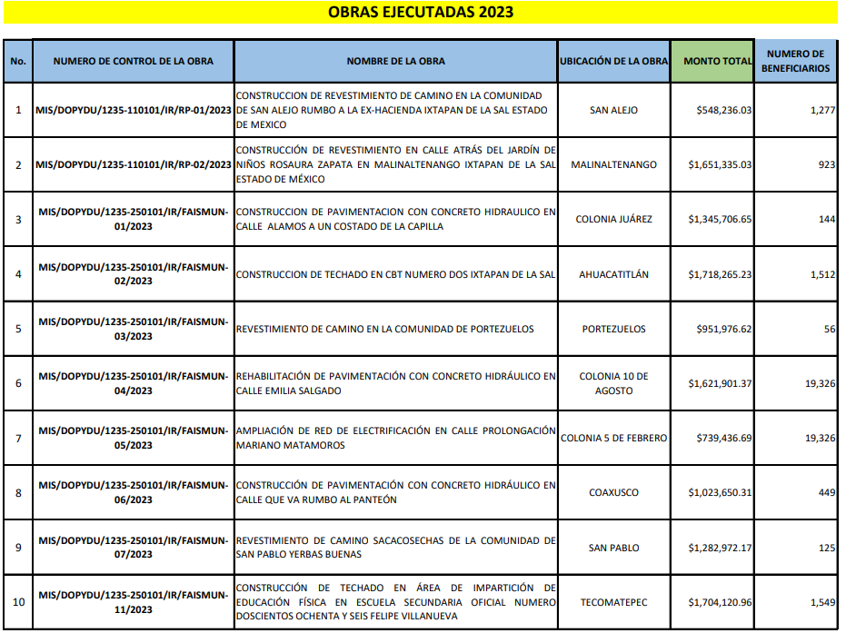

De un análisis exhaustivo practicado al recuadro proporcionado por el **Sujeto Obligado** en su respuesta, en primera instancia se tiene que se reportaron aquellas obras que se ejecutaron a la fecha de la solicitud.

En consecuencia, si **la parte Recurrente** solicitó inicialmente el listado de obras que se ejecutarán con recursos estatales y federales y esta únicamente se pronunció de aquellas ejecutadas, se tiene que no colma a cabalidad el requerimiento de información.

En este contexto, se procede a analizar el documento en el que puede obrar la información solicitada que es precisamente en el Programa Anual de Obra, para ello debemos observar en primera instancia lo que dispone la Ley de Planeación del Estado de México y Municipios, la cual señala en lo relacionado, lo siguiente:

*“Artículo 1.- La presente ley es de orden público e interés social y tiene por objeto, establecer las normas:*

*…*

*II.* ***De la participación democrática de los habitantes del Estado de México, grupos y organizaciones sociales y privados en la elaboración, ejecución y evaluación*** *del Plan de Desarrollo del Estado de México y los planes de desarrollo municipales, así como* ***de los programas a que se refiere esta ley****;…”*

*“Artículo 10.- Para efectos de esta Ley, se entiende por:*

*…*

***Programa****.* ***Instrumento de los planes que ordena y vincula, cronológica, espacial, cuantitativa y técnicamente las acciones o actividades y los recursos necesarios para alcanzar una meta, que contribuirá a lograr los objetivos de los planes de desarrollo****.*

*…*

***“Artículo 19.- Compete a los ayuntamientos****,* ***en materia de planeación democrática para el desarrollo****:*

1. ***Elaborar, aprobar, ejecutar, dar seguimiento, evaluar y el control del Plan de Desarrollo Municipal y sus programas****;*

*…*

*VIII.* ***Integrar y elaborar el presupuesto por programas para la ejecución de las acciones que correspondan****, de acuerdo con las leyes, reglamentos y demás disposiciones;*

*…” (Énfasis añadido)*

Como se desprende de los preceptos anteriores, podemos advertir que la participación democrática de los habitantes del Estado de México se incluye en la elaboración, ejecución y evaluación de los programas relacionados con el Plan de Desarrollo Municipal que le compete a su vez elaborar, aprobar, ejecutar, dar seguimiento, evaluar y controlar a los ayuntamientos; entendiendo por programa al instrumento de los planes que ordena y circula, cronológica, espacial cuantitativa y técnicamente, las acciones o actividades y los recursos para alcanzar una meta.

En ese tenor, de la Ley Orgánica Municipal del Estado de México resulta de interés lo que señalan sus artículos 31, fracción XIX, 100 y 101, a saber:

“***Artículo 31****.- Son atribuciones de los ayuntamientos:*

*(…)*

*XIX.* ***Aprobar anualmente a más tardar el 20 de diciembre, su Presupuesto de Egresos, en base a los ingresos presupuestados para el ejercicio que corresponda****, el cual podrá ser adecuado en función de las implicaciones que deriven de la aprobación de la Ley de Ingresos Municipal que haga la Legislatura, así como por la asignación de las participaciones y aportaciones federales y estatales.*

*(…)”*

*“****Artículo 100.-*** *El presupuesto de egresos deberá contener las previsiones de gasto público que habrán de realizar los municipios.”*

*“****Artículo 101.****- El proyecto del presupuesto de egresos se integrará básicamente con:*

***I.******Los programas en que se señalen objetivos, metas y unidades responsables para su ejecución, así como la valuación estimada del programa****;*

*II. Estimación de los ingresos y gastos del ejercicio fiscal calendarizados;*

*III. Situación de deuda pública.*

***El proyecto de presupuesto de egresos deberá realizarse con base en los criterios de proporcionalidad y equidad, considerando las necesidades básicas de las localidades que integran al municipio****.”*

En relación a este punto, el Código Administrativo del Estado de México señala en el mismo sentido que los artículos antes citados, específicamente en su artículo 12.15 que corresponde a los Ayuntamientos formular los programas de obra pública o de servicios relacionados con la misma, con base en las políticas, objetivos y prioridades de la planeación del desarrollo del Municipio.

Aunado a lo anterior, el Manual para la Planeación, Programación y Presupuestación Municipal para el Ejercicio Fiscal 2023, el cual garantiza realizar la integración del proyecto de presupuesto de egresos municipal, que sustente programas y proyectos que se ejecutarán en el ejercicio fiscal, orientando éstos a la realización de acciones que den cumplimiento a objetivos preestablecidos en el Plan de Desarrollo Municipal (PDM), los cuales serán verificados a través de indicadores y metas previstas a alcanzar; además en el cual se determinan los formatos impresos que deben integrarse, como se ilustra a continuación:

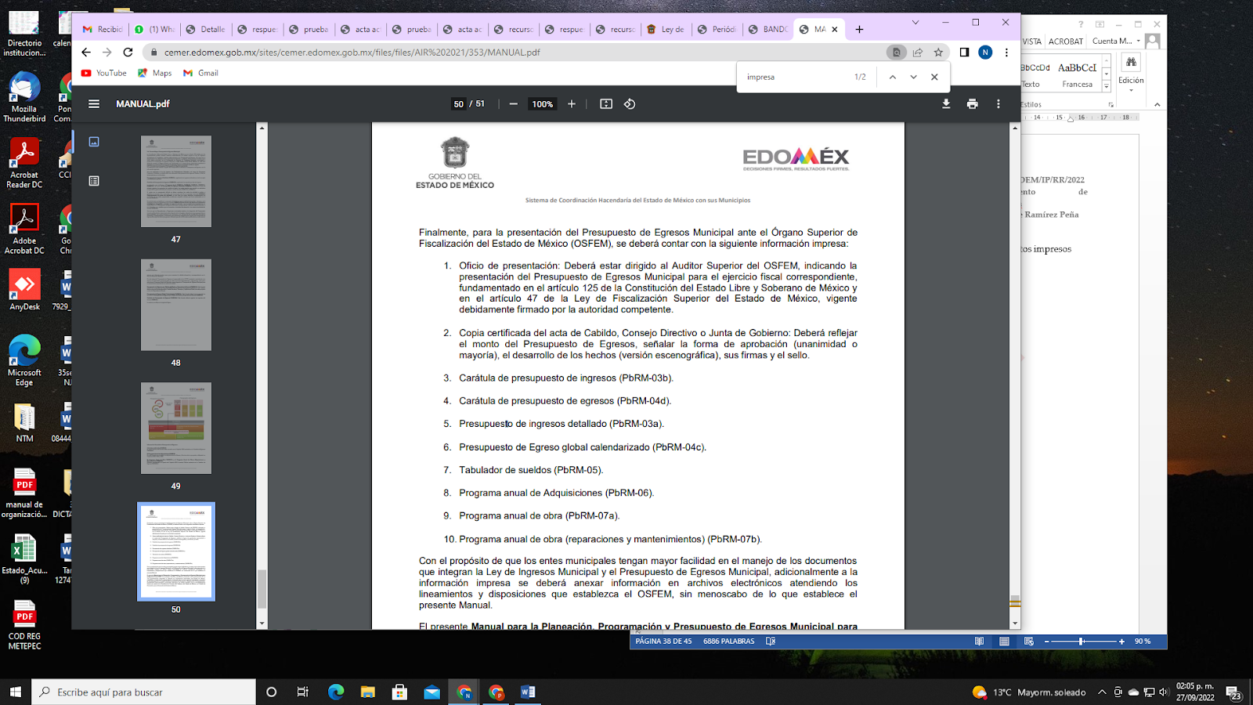

Mismo que se maneja con el formato siguiente:

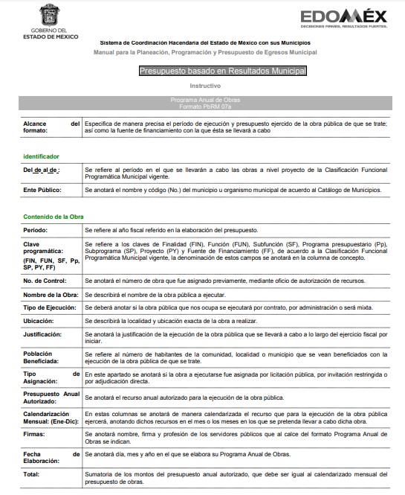

Es de vital importancia señalar que el Programa Anual de Obras, se encuentra vinculado con el Presupuesto de Egresos Municipal; para argumentar lo anterior, es indispensable citar lo ordenado por el artículo 125 de la Constitución Política del Estado Libre y Soberano de México, que en su penúltimo párrafo establece que elPresidente Municipal, promulgará y publicará el Presupuesto de Egresos Municipal, a más tardar el día 25 de febrero de cada año debiendo enviarlo al Órgano Superior de Fiscalización en la misma fecha***;*** de lo cual se colige que deberá presentar la propuesta correspondiente, a fin de que el día veinticinco de febrero de cada año pueda llevarse a cabo su promulgación y publicación e informar al Órgano Superior de Fiscalización del Estado de México.

Es por todo lo expuesto que este Organismo Garante aborda a las siguientes conclusiones:

1.- **La parte Recurrente** puntualmente requirió un listado en el que se visualicen las obras que el Municipio ejecutará durante 2023 con recursos federales y estatales. En su respuesta, el **Sujeto Obligado** proporcionó únicamente un recuadro en el que se aprecian las obras que se ejecutaron a la fecha de la solicitud

De manera que con todo lo analizado, se colige que le asiste la razón a **la parte Recurrente** cuando expresa en su inconformidad que le entregaron las obras ejecutadas a la fecha de la solicitud y no así, la totalidad de las obras a ejecutarse durante el ejercicio fiscal 2023.

2.- Del análisis a la normatividad aplicable, se localizó que en el Programa Anual de Obra, mismo que forma parte del Presupuesto de Egresos, el cual se aprueba por el cabildo a más tardar el 25 de febrero de cada año, se podrán advertir las obras a ejecutarse durante el ejercicio fiscal 2023, por ende, resulta pertinente ordenar la entrega de este documento, el cual es idóneo para dar cuenta de la información solicitada.

De tal manera que, al advertirse que el **Sujeto Obligado** parcialmente atendió la solicitud de información de **la parte Recurrente**, es que esta autoridad estima que las razones o motivos de inconformidad hechos valer por **la** parte **Recurrente** se estiman fundados; por lo que, lo procedente es **MODIFICAR** la respuesta del **Sujeto Obligado y ordenar la entrega del** **Programa Anual de Obra correspondiente al ejercicio fiscal 2023.**

Por lo anteriormente expuesto y con fundamento en lo prescrito en los artículos 5 párrafos trigésimo segundo, trigésimo tercero y trigésimo cuarto de la Constitución Política del Estado Libre y Soberano de México; 2, fracción II; 29, 36 fracciones I y II; 176, 178, 181, 185 y 186 fracción III de la Ley de Transparencia y Acceso a la Información Pública del Estado de México y Municipios, este Pleno:

1. **R E S U E L V E:**

**Primero.** Resultan **fundadas** las razones o motivos de inconformidad hechos valer por **la parte Recurrente** en el recurso de revisión **04334/INFOEM/IP/RR/2023**; por lo que, en términos del **Considerando** **Cuarto** de esta resolución, se **MODIFICA** la respuesta emitida por el **Sujeto Obligado.**

**Segundo.** Se **Ordena** al **Sujeto Obligado** entregue, a **la parte** **Recurrente**, **vía SAIMEX,** en términos del **Considerando** **Cuarto, lo siguiente:**

* ***Programa Anual de Obra correspondiente al ejercicio fiscal 2023.***

**Tercero. Notifíquese vía SAIMEX,** la presente resolución al Titular de la Unidad de Transparencia del Sujeto Obligado, para que conforme al artículo 186 último párrafo, 189 segundo párrafo y 194 de la Ley de Transparencia y Acceso a la Información Pública del Estado de México y Municipios; dé cumplimiento a lo ordenado dentro del plazo de diez días hábiles, e informe a este Instituto en un plazo de tres días hábiles siguientes sobre el cumplimiento dado a la presente y, se le apercibe que en caso de negarse a cumplir la presente resolución o hacerlo de manera parcial, se le impondrá una medida de apremio de conformidad con lo previsto en los artículos 198, 200, fracción III; 214, 215 y 216 de la Ley de Transparencia y Acceso a la Información Pública del Estado de México y Municipios.

**Cuarto.** De conformidad con el artículo 198 de la Ley de Transparencia y Acceso a la Información Pública del Estado de México y Municipios, de considerarlo procedente, el **Sujeto Obligado** de manera fundada y motivada, podrá solicitar una ampliación de plazo para el cumplimiento de la presente resolución.

**Quinto. Notifíquese,** vía **SAIMEX**, a **la parte Recurrente** la presente resolución, así como, que de conformidad con lo establecido en el artículo 196 de la Ley de Transparencia y Acceso a la Información Pública del Estado de México y Municipios, podrá impugnarla vía Juicio de Amparo en los términos de las leyes aplicables**.**

ASÍ LO RESUELVE POR UNANIMIDAD DE VOTOS EL PLENO DEL INSTITUTO DE TRANSPARENCIA, ACCESO A LA INFORMACIÓN PÚBLICA Y PROTECCIÓN DE DATOS PERSONALES DEL ESTADO DE MÉXICO Y MUNICIPIOS, CONFORMADO POR LOS COMISIONADOS JOSÉ MARTÍNEZ VILCHIS; MARÍA DEL ROSARIO MEJÍA AYALA, SHARON CRISTINA MORALES MARTÍNEZ, LUIS GUSTAVO PARRA NORIEGA Y GUADALUPE RAMÍREZ PEÑA; EN LA SEGUNDA SESIÓN ORDINARIA CELEBRADA EL VEINTICUATRO DE ENERO DE DOS MIL VEINTICUATRO, ANTE EL SECRETARIO TÉCNICO DEL PLENO ALEXIS TAPIA RAMÍREZ.